Nieuwsbrief Goalball

December 2013

Volg het laatste nieuws en updates ook op Facebook, Twitter en www.goalball.nl.

In deze nieuwsbrief:
- De agenda (lees verder)
- Overlijdensbericht (lees verder)
- 14 december geen treinen Utrecht Lunetten (lees verder)
- Het laatste officialnieuws (lees verder)
- Nieuwe NS dienstregeling (lees verder)
- Gezamenlijk tape bestellen (lees verder)
- Word scheidsrechter! (lees verder)
- Nieuws van derden (lees verder)

Colofon

De Nieuwsbrief Goalball wordt uitgegeven door de Technische Commissie Goalball.
De Technische Commissie (TC) bestaat uit drie leden:
Rob van Vliet (voorzitter), Jolanda van Wijk (secretaris), Pieter Westerhout (Internationale contacten, spelregelzaken, protestcommissie), penningmeester vacant.

De tekstbijdragen zijn van Jolanda van Wijk.
De nieuwsbrief is samengesteld door Jolanda van Wijk.
Vormgeving: Denise Duurvoort.
Foto’s en reacties zijn welkom op het e-mailadres: secretaris@goalball.nl

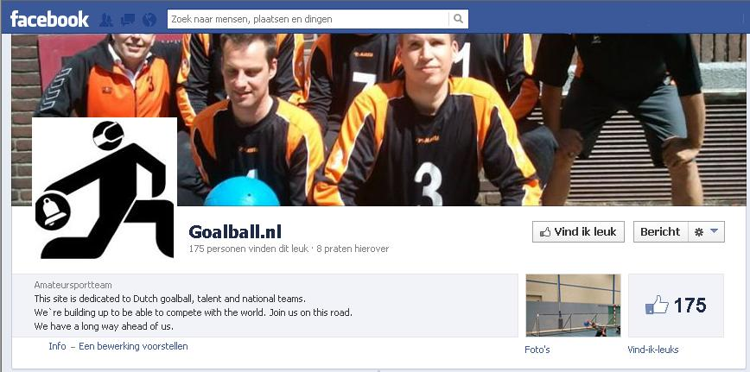
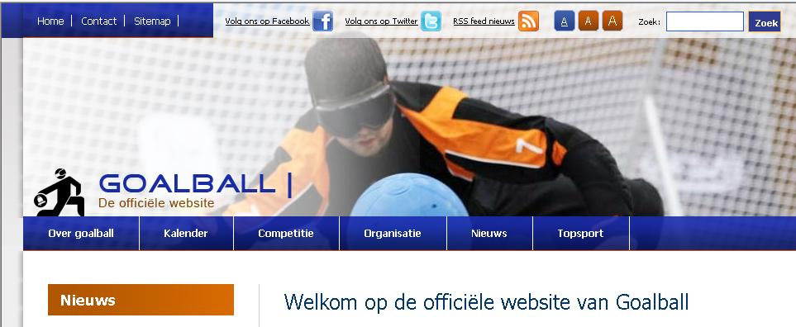
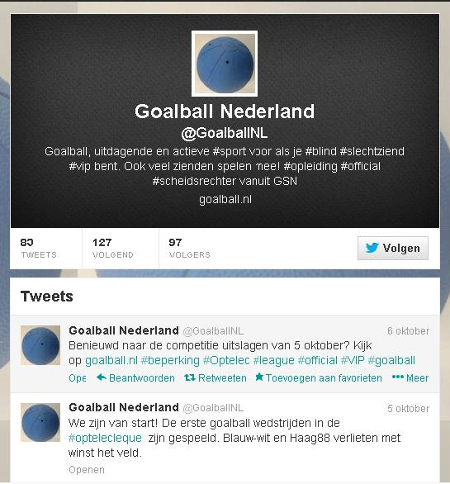
Agenda
Kijk voor meer data en meer informatie op www.goalball.nl.

- 8 december 2013
Goalball competitie België, Brussel, afdeling A + B
- 14 december 2013
Competitie Optelec League, sporthal Lunetten Utrecht
- 22 december 2013
Goalball competitie België, Brugge, afdeling B
- 30 december 2013
Jeugdtoernooi Nijmegen
- 11 januari 2014
Competitie Optelec League, sporthal Lunetten Utrecht
- 18 januari 2014
Official dag
- 2 februari 2014
Goalball competitie België, Brussel, afdeling A + B
- 7 – 9 februari 2014
Malmö open, Malmö Zweden
- 9 februari 2014
Goalball competitie België, Sint-Niklaas, afdeling A
- 15 februari 2014
Competitie Optelec League, sporthal Lunetten Utrecht
- 16 februari 2014
Goalball competitie België, Cuesmes, afdeling B
- 22 februari 2014
Competitie Optelec League, sporthal Lunetten Utrecht
- 23 februari 2014
Goalball competitie België, Heverlee, afdeling B
- 9 maart 2014
Goalball competitie België, Heverlee, afdeling B
- 20 – 23 maart 2014
Venice International Goalball tournament, Venetië, Italië

Overlijdensbericht

Vorige week ontvingen wij het droevige nieuws dat Henk Halfwerk op zondag 24 november jl. is overleden.
Henk is jarenlang een trouwe, actieve goalballer geweest.
De technische commissie wenst Hennie, de familie en GVUZ veel sterkte toe bij het verwerken van dit verlies.

Rouwkaart
Henk Halfwerk

Geboren 28 februari 1938 Overleden 24 november 2013

Als het lichaam niet meer wil en het leven wordt een lijden
Dan mag je God dankbaar zijn dat Hij je komt bevrijden.

Afscheid nemen van Dietrich Bonhoeffer

Afscheid nemen is met zachte vingers
Wat voorbij is dichtdoen
En verpakken in goede gedachten der herinnering..

Is verwijlen bij een brok leven
En stilstaan op de pieken van pijn en vreugde..

Afscheid nemen is met dankbare handen
Weemoedig meedragen
Al wat waard is niet te vergeten..

Is moeizaam de draden losmaken
En uit het spinrag der belevenissen loskomen
En achterlaten en niet kunnen vergeten…

Intens verdrietig maar heel dankbaar voor alles wat hij in mijn leven heeft betekend deel ik u mee dat in zijn vertrouwde omgeving is overleden mijn lieve dierbare man

Hendrik Jan Halfwerk

In de leeftijd van 75 jaar

Hennie Halfwerk-Tip

Henk is deze dagen bij mij thuis.

Ik nodig u uit om Henk samen met mij te gedenken in een dankdienst voor zijn leven op vrijdag 29 november om 14.00 uur in de Oosterkerk, Koewegje 2, 8021 AG Zwolle.

Voorafgaande aan de dienst is er van 12.00 tot 13.45 uur gelegenheid om te condoleren.

De begrafenis zal in besloten kring plaatsvinden op begraafplaats Bergklooster te Zwolle.

Zaterdag 14 december geen treinen tussen Utrecht Centraal en Utrecht Lunetten.

Door werkzaamheden tussen Utrecht Centraal en Den Bosch is het aanstaande zaterdag, 14 december, niet mogelijk om met de trein naar de sporthal te komen.

De NS adviseert om met stadsbus 8 richting station Utrecht Lunetten te reizen. Onlangs is het busstation op Utrecht Centraal verplaatst. Ons advies is: reis samen of vertrek vroeg genoeg en vraag hulp op Utrecht Centraal.

Stadsbus 8 rijdt overdag eens in de 10 minuten en ’s avonds eens in het kwartier. De rit duurt 20 minuten.

Het laatste officialnieuws

Officialdag
Goalball is in beweging en ook het vak van scheidsrechter groeit mee. In het weekend van 18 januari worden de internationale officials opgeleid om volgens de nieuwste regels, die in 2014 ingaan, te leren fluiten. Dat is de reden waarom we de geplande officialdag van 18 januari nogmaals gaan verschuiven. We willen namelijk graag op de volgende officialdag de nieuwe regels aan bod laten komen. Zodat we op het NK van 3 mei volgens de nieuwe regels kunnen gaan spelen.

De komende week zal een datumprikker worden uitgestuurd, waarin je verzocht wordt de data aan te geven wanneer je beschikbaar bent voor de volgende scheidsrechtersdag. Op deze manier hopen we zoveel mogelijk scheidsrechters bij elkaar te krijgen om de nieuwe regels over te brengen.

Officialcursus
Nu 18 januari vrij komt, is besloten om deze dag te gebruiken om nog wat aspirant officials op te leiden. Er zijn een aantal aspiranten die zitten te wachten op deze opleiding. Het lijkt er dus op dat langzaam maar zeker wat meer nieuwe aanwas binnen het officialkorps komt. Goed nieuws, dus!

De officials die in september zijn opgeleid krijgen een mentor aangewezen. De mentoren gaan de cursisten coachen in het nog beter begeleiden van een wedstrijd. Begin 2014 zal een terugkomdag volgen, waarna we hopen dat de kwalificatie-eisen bereikt zijn. Dan zouden we aan het einde van het seizoen enkele nieuwe, enthousiaste officials kunnen voorzien van een diploma.

Beschikbaarheid officials
Zo lang we nog te kampen hebben met een zeer onderbezet officialkorps, wil ik alle huidige officials oproepen om zo duidelijk mogelijk aan te geven wanneer je beschikbaar bent. Rudi doet zo goed mogelijk zijn best om een schema te maken. Dat lukt hem vooral wanneer jij aangeeft op een dag aanwezig te zijn of niet. Kun je maar een paar uurtjes? Geen probleem. We hebben liever twee mensen die een halve dag komen, dan dat ze helemaal niet zouden zijn gekomen. Want zij hebben dan samen ons weer een hele dag aan één extra scheidsrechter geholpen!

Scheidsrechter zijn dat is hard werken. Dat realiseren we ons terdege. Ook kunnen wij ons voorstellen dat er competitiedagen zijn dat het even niet zo goed uitkomt. Toch willen wij graag iedereen, zowel die nieuwe als de oudgediende officials vragen om ons zoveel mogelijk te helpen bij het zo goed mogelijk laten verlopen van een competitiedag.
De nieuwe moeten het leren van de meer ervaren. Maar als deze er op een dag niet zijn, hebben de nieuwe niet de kans om van hen te leren en daarvan beter te worden. Kijk dus nog eens in je agenda. Als je nog niet had laten weten of je er volgende week bent, doe dat dan alsnog.

Nieuwe NS dienstregeling

Op 15 december 2013 gaat de nieuwe NS dienstregeling in. Deze heeft gevolgen voor degenen die gebruik maken van de trein van Utrecht CS naar Utrecht Lunetten, maar vooral vice versa.

De trein naar Utrecht Lunetten zal vanaf Utrecht CS 4 x per uur blijven rijden. Maar de trein van Utrecht Lunetten naar Utrecht CS zal vanaf 15 december nog maar 2 x per uur gaan rijden. Houd er dus rekening mee dat je minder vaak vanaf station Utrecht Lunetten naar Utrecht CS kan reizen.

Gezamenlijk tape bestellen


Al enkele jaren bestellen we met enkele verenigingen tezamen tape. Dit tape komt uit België. Is van goede kwaliteit en is na een hele dag spelen, zoals de competitiedag, nog steeds makkelijk van de vloer te verwijderen.

Gezamenlijk bestellen is goedkoper dan individueel.
Dus heb jij voor je vereniging nog tape nodig?
Vorig jaar kostte de tape ongeveer € 3,06 per rol .Dit is natuurlijk wel afhankelijk van de hoeveelheid korting die we kunnen bedingen.

Laat uiterlijk woensdag 11 december weten hoeveel je wilt bestellen op secretaris@goalball.nl.


QUIET PLEASE .... PLAY
HIGH BALL LONG BALL OFFICIAL TIME OUT
LINE OUT BLOCK OUT PREMATURE THROW

En nog veel meer....

Word scheidsrechter!

Zin om iets nieuws te leren en ben je graag sportief bezig?
Wordt scheidsrechter bij een bijzondere dynamische flitsende sport.

Goalball
Een supergave sport die door zienden, slechtzienden en blinden wordt gespeeld. Het is een stoere balsport voor mannen en vrouwen, jong en oud.
Bij elke wedstrijd zijn twee scheidsrechters actief.

Leren in de praktijk
De cursus bestaat uit:
- 1 dag theorie over de spelregels en demonstraties van spelsituaties
- een flinke dosis praktijkervaring
- 1 terugkomdag waarop je examen doet.
Hiermee ben je gediplomeerd scheidsrechter volgens de KSS kwalificatiestructuur die voor bijna alle takken van sport gebruikt wordt.

Doe je mee?
Geef je op voor de eerstvolgende cursus scheidsrechter GOALBALL op 18 januari 2013.
Aanmelden of informeer naar andere data via: secretaris@goalball.nl

Ben jij al betrokken bij de goalballcompetitie als goaljudge (MASstagiaire)? Je bent van harte welkom om ook deel te nemen aan deze cursus!

Kosten
Afgezien van je eigen reiskosten, zijn er geen kosten verbonden aan deze dag. Een simpele lunch wordt verzorgd.

Vergoeding
Zodra je als scheidsrechter actief meerdere wedstrijden op een dag ingezet wordt, krijg je een vergoeding per gefloten wedstrijd.

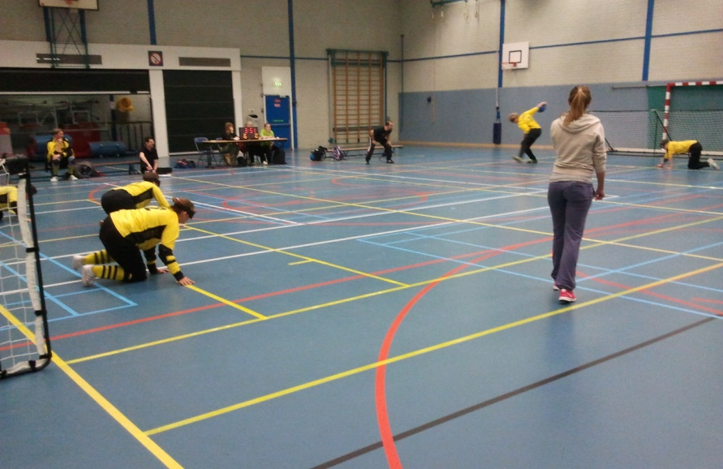

Hierom ben ik scheidsrechter bij goalball:

"Het is zo'n mooi zuiver spel om te zien."

"Doordat spelers niets zien moet je zo duidelijk zijn in alles, daar leer ik veel van."

"Je leidt hier samen het spel; overlegt over twijfelachtige situaties."

"Ik vind het leuk om deze sport mede mogelijk te maken."

De TC wenst iedereen fijne Kerstdagen en een voorspoedig en sportief 2014 toe.


Nieuws van derden

18 januari in Utrecht
Ziende(r)ogen zichtbaar!
hét evenement over zien en minder goed zien

‘Als je minder goed ziet, wil je het zicht dat je nog hebt optimaal gebruiken!’ Voor meer dan 300.000 mensen in Nederland is goed zien niet vanzelfsprekend. Op 18 januari organiseert de Oogvereniging in samenwerking met de MD Vereniging, Koninklijke Visio en Bartiméus het evenement Ziende(r)ogen zichtbaar! met inspirerende sprekers en workshops.

Het gaat deze dag over verlichting, kleur, fotografie, technologische innovaties en nog veel meer. Het evenement is voor iedereen die zelf of in zijn omgeving te maken heeft met een oogaandoening. Jongeren en volwassenen, kinderen en ouders. Doel is om elkaar te inspireren en informatie en ervaringen uit te wisselen.

Sprekers
De dag start 's morgens met een levendige rondetafeldiscussie. Twan Huys, bekend van Nieuwsuur en College tour, leidt het gesprek. Het zal gaan over vragen als: moeten architecten en ontwerpers meer rekening houden met mensen die minder goed zien? En hoe kun je een gebouw, werkplek of de openbare weg zó aanpassen dat iedereen er gebruik van kan maken?

Sprekers zijn onder andere Ton Roelofs (klinisch fysicus bij Koninklijke Visio), Annemarie Nodelijk (ontwerper en ervaringsdeskundige), Willem Jagersma (eigenaar PBTConsult, toegankelijkheidsexpert) en Jopie Nooren (voorzitter Raad van Bestuur Bartiméus).

Workshops
Vervolgens starten de workshops. Deelnemers kunnen zich inschrijven voor maximaal drie workshops naar keuze. In een kleinschalige en ontspannen sfeer kunnen ze aan de slag met thema’s als avondmobiliteit, fietsen, verlichting, smartphones en tablets. Ook voor kinderen (8 jaar en ouder) is er tijdens Ziende(r)ogen zichtbaar! van alles te beleven. Zij kunnen onder andere het Wii-spel ‘De ontdekker’ spelen en verschillende workshops volgen.

Meer info of aanmelden?
Kijk voor meer informatie over het programma op www.slechtziendendag.nl/programma. Via www.slechtziendendag.nl/inschrijven zijn snel en gemakkelijk toegangskaarten te bestellen. Voor de workshops geldt vol=vol, dus het is belangrijk dat geïnteresseerden zich van tevoren (online) inschrijven.

Een toegangsbewijs kost € 15,-, inclusief lunch en overige consumpties. Leden van de Oogvereniging en de MD Vereniging krijgen € 5,- korting en betalen slechts € 10,-.

Ziende(r)ogen zichtbaar! is te volgen via Facebook (www.facebook.com/zienderogen) en via Twitter (@zienderogen2014).

